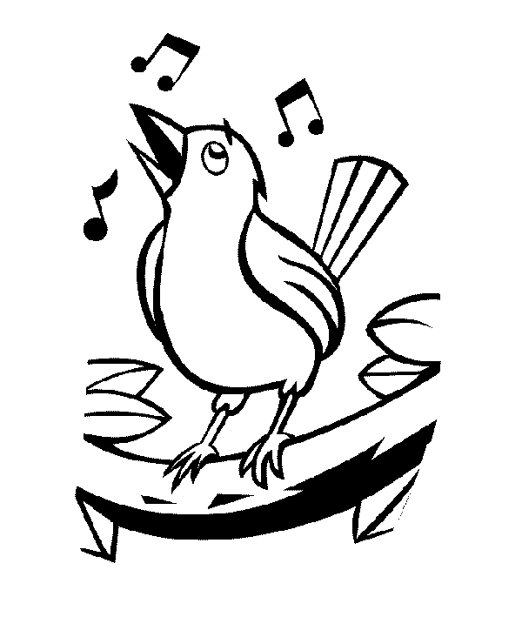
Četvrtak 2.4.2020.
HRVATSKI JEZIK
PROLJETNO BUĐENJE, JADRANKA ČUNČIĆ - BANDOV
Razmisli, što se sve budi u proljeće? Što se događa s prirodom?
Voliš li ti proljeće i zašto?
Danas ćeš pročitat igrokaz na strani 109. PROLJETNO BUĐENJE.
Pa kreni... otvori udžbenik, pročitaj i riješi zadatke.
Na kraju prepiši plan poče u bilježnicu i nacrtaj likove ovog igrokaza.
Ne zaboravi vježbati čitanje!
Školski rad 2.4.2020.
PROLJETNO BUĐENJE
JADRANKA ČUNČIĆ - BANDOV
VRSTA TEKSTA: igrokaz
LIKOVI: medo i ptičica
Medo je snen i gladan.
Ptičica je vesela, razigrana i raspjevana.

*Ako si u mogućnosti, prati nastavu na HRT3 i ponovi pravila o pisanju velikog početng slova.

PRILAGOĐENI PROGRAM – NIKOLA – pročitati igrokaz (kopirani primjerak), riješiti zadatke i prepisati plan ploče.

TJELESNA I ZDRAVSTVENA KULTURA
Vježbaj sa sportašima u Školi na trećem. U 9h ili 15h.

DOPUNSKA NASTAVA – MATEMATIKA - NIKOLA
Zadatke prepiši u bilježnicu i riješi ih.
PONAVLJANJE
- Izračunaj!
47 + 20 = ……
91 – 60 = ……
29 + 36 = ……
72 – 24 = ……

- Izračunaj i usporedi!
28 + 36 100 – 36 51 – 30 100 + 17
71 – 50 43 + 28 92 – 60 73 - 46

3 . Izračunaj:
60 + 20 = 32 + 8 =
30 + 50 = 67 + 3 =
80 – 60 = 26 – 6 =
70 – 30 = 79 – 9 =

